PCI-1680U

带隔离功能**2**端口 **CAN** 接口通用**PCI**通讯卡

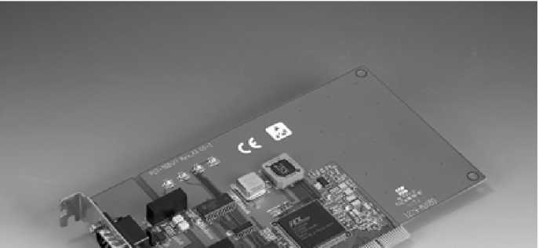

特点

-兼容PCI总线2.2规格

-能同时工作于两个独立CAN网络

■ I Mbps高传输速率

-16 MHz CAN控制器频率

-确保系统可靠性的1000 VDC光隔离保护

-I/O地址由PCI即插即用功能自动分配

-显示每个端口收/发状态的LED指示灯

-Windows® DLL函数库和例程

-通用PCI

-支持Windows® 95/98/2000/XP驱动程序和工具

FCC CC

概述

PCI-1680U是一款连接控制器局域网（CAN）和PC的专用通讯卡。由于带有内置的CAN控制器，PCI-1680U能够提供总线仲裁及查错功能，可以在检 查到错误时自动重发数据。这样就极大的降低了数据丢失的机率，有效确保了系统的可靠性。卡上的CAN控制器占用了内存中不同的地址，您可以同 时使用这两个CAN控制器，它们之间互不影响。此外，PCI-1680U还带有一个通用PCI接口，能够兼容最新的3.3 V信号系统和传统的5 V信号系统。 由于PCI-1680U具备强大的兼容性，因此它可以在不同的应用中使用。

控制器局域网**（CAN）**

CAN是一种串行总线系统，特别适合用于网络化"智能”I/O设备中，如工厂或机器中的传感器及执行器。CAN总线最初是由保时捷公司开发的，主 要在汽车上使用。由于其具有多主控协议、实时能力、纠错功能和强抑噪能力，同时随着与其相关的电子设备使用量的大幅增长，它在工业自动化领域 中也得到了广泛的应用。

直接存储器映射，可高速访问**CAN**控制器

PCI-1680U指定了一个内存地址。这是在PC中集成板卡最简单的办法，并且由于该板卡被PC当作标准的RAM,因此它能够提供高速的数据访问功 能。

光隔离保护

卡上带有光隔离器，能够保护PC和设备免受接地回路的破坏，大大增强了系统在恶劣环境下的可靠性。

规格

**■总线接口**

**■端口**

**.协议**

-CAN控制器

-CAN收发器

**-信号支持**

**-速率**

**-隔离保护**

**-功耗**

**-接口**

**-板卡尺寸**

**-工作温度**

**-储存温度**

**-工作湿度**

兼容PCI总线2.2规格

2

CAN 2.0 A/B

SJA-1000

82C250

CAN_H, CAN_L

1 Mbps

1000 VDC

5 V @ 400 mA (典型)

2个标准DB9(M)接口

185x 100 mm (7.3" x 3.9")

0〜65° C (参见 IEC 68-2-1,2), (32 ~ 1*49* °F)

-25 〜85° C (-13 〜185 °F)

*5*〜95%RH,无凝结(参见IEC 68-2-3)

订货信息

-PCI-1680U-A

2端口 CAN接口通用PCI通讯卡，带隔离功能